Resolución del Pleno del Instituto de Transparencia, Acceso a la Información Pública y Protección de Datos Personales del Estado de México y Municipios, con domicilio en Metepec, Estado de México; de once (11) de mayo de dos mil veintidós.

VISTO el expediente electrónico formado con motivo del recurso de revisión 04388/INFOEM/IP/RR/2022, promovido por un usuario del Sistema de Acceso a la Información Mexiquense (SAIMEX), que no proporcionó nombre o seudónimo para ser identificado, y quien en lo sucesivo se identificará como RECURRENTE, en contra de la respuesta del Ayuntamiento de Naucalpan de Juárez, en lo sucesivo el SUJETO OBLIGADO, se procede a dictar la presente resolución, con base en los siguientes:

ANTECEDENTES

- El ocho (08) de marzo de dos mil veintidós, el solicitante presentó ante el SUJETO OBLIGADO, vía Sistema de Acceso a la Información Mexiquense (SAIMEX) la solicitud de información pública registrada con el número 00242/NAUCALPA/IP/2022, mediante la cual se solicitó:

“Requiero los indicadores, metas, y Pbrs de la Dirección General de Educación y Cultura para el año 2022” (Sic)

- Se hace constar que se señaló como modalidad de entrega de la información a través del Sistema de Acceso a la Información Mexiquense (SAIMEX).
- El quince (15) de marzo de dos mil veintidós, el Sujeto Obligado dio respuesta a las solicitud de información en el siguiente sentido:

Naucalpan de Juárez, México a 15 de Marzo de 2022
Nombre del solicitante: C. Solicitante
Folio de la solicitud: 00242/NAUCALPA/IP/2022
En respuesta a la solicitud recibida, nos permitimos hacer de su conocimiento que con fundamento en el artículo 53, Fracciones: II, V y VI de la Ley de Transparencia y Acceso a la Información Pública del Estado de México y Municipios, le contestamos que:
SE CONTESTA SOLICITUD CON FOLIO 00242/NAUCALPA/IP/2022

A la respuesta se adjuntó el archivo CONTESTACION A SOLICITUD 242-NAU-IP-2022 (TRANSPARENCIA).docx: oficio DGCYE/315/2022, suscrito por la Directora General de Cultura y Educación mediante el cual manifestó “Con respecto a la petición se informa al solicitante, que a la fecha no ha concluido la realización de ajustes al Manual de Planeación, Programación y Presupuesto de Egresos Municipal para el Ejercicio Fiscal 2022, el cual tiene el propósito de apoyar a los Ayuntamientos y entidades públicas municipales, para integrar el Anteproyecto y Proyecto de Presupuesto de Egresos Municipal, en cumplimiento a lo dispuesto en los artículos 134 de la Constitución Política de los Estados Unidos Mexicanos; 128 fracción IX y 129 de la Constitución Política del Estado Libre y Soberano de México; 31 fracción XIX, 98, 99, 100 y 101 de la Ley Orgánica Municipal del Estado de México y 285, 290, 293, 294 y 295 del Código Financiero del Estado de México y Municipios.”

- En lo sucesivo el veintitrés (23) de marzo de dos mil veintidós, el solicitante interpuso el recurso de revisión, señalando como:

Acto impugnado: “Respuesta del sujeto obligado a la solicitud de información” (Sic);

Razones o Motivos de inconformidad: “1. El sujeto obligado señala que "a la fecha no ha concluido la realización de ajustes al Manual de Planeación, Programación y Presupuesto de Egresos Municipal para el Ejercicio Fiscal 2022" sin embargo no menciona que autoridad hace esos ajustes, ni tampoco acredita si lo que menciona es verdadero, por lo cual podría también suponerse falso. 2. La respuesta del sujeto obligado carece de rubrica, por lo que también adolece las formalidades de una respuesta institucional. 3. El responsable de la unidad de transparencia de dicho ayuntamiento no cumplió con agotar la búsqueda de la información en todas Dependencias competentes para dar respuesta oportuna a la solicitud de información, por lo que limito mi derecho.” (Sic)

- Se registró el recurso de revisión bajo el número de expediente al rubro indicado, asimismo con fundamento en lo dispuesto por el artículo 185 fracción I de la Ley de Transparencia y Acceso a la Información Pública del Estado de México y Municipios se turnó a la Comisionada María del Rosario Mejía Ayala con el objeto de su análisis.

- El Comisionado Ponente con fundamento en lo dispuesto por el artículo 185 fracción II de la ley de la materia, a través del acuerdo de admisión de veintinueve (29) de marzo de dos mil veintidós, puso a disposición de las partes el expediente electrónico vía Sistema de Acceso a la Información Mexiquense (SAIMEX) a efecto de que en un plazo máximo de siete días manifestaran lo que a derecho convinieran, ofrecieran pruebas y alegatos según corresponda al caso concreto, de esta forma para que el SUJETO OBLIGADO presentara el Informe Justificado procedente.

- El cinco (05) y veintisiete (27) de abril de dos mil veintidós, el SUJETO OBLIGADO, rindió informe justificado, mismo que se puso a la vista de la recurrente mediante acuerdo de tres (03) de mayo de dos mil veintidós, y que consta de los documentos que se describe a continuación:

- PMA-UIPPE-024-2022.pdf: oficio PMA/UIPPE/024/2022, de fecha 01 de abril de dos mil veintidós, suscrito por la Titular de la UIPPE, mediante el cual señaló de forma medular “Al respecto, resulta importante informarle que esta Unidad no tenía conocimiento de la solicitud de Acceso a la Información con número de folio 00242/NAUCALPAN/2022, por lo cual no emitió respuesta alguna al respecto”.

- O00 PAO 2022.pdf: archivo en formato pdf. que consta de 37 fojas con los PbRM, indicadores y metas.

- DGCYE-451-2022.pdf: oficio DGCyE/451/2022 de fecha diecinueve (19) de abril, mediante el cual se rinde el informe justificado y se solicita el sobreseimiento del recurso de revisión.

- DGCYE-451-2022 anexos.pdf: oficio CPPPyPM/UIPPE/046/2022, suscrito por la Titular de la UIPPE y dirigido a la Directora General de Cultura y Educación mediante el cual señaló “Por lo anterior y a efecto de cumplir en tiempo y forma con el primer reporte trimestral al Órgano Superior de Fiscalización del Estado de México (OSFEM), me permito solicitarle los avances de cumplimiento a las metas e indicadores programados, a más tardar el 19 de abril del presente año, debiendo ser indispensable el envío de la evidencia documental de todas y cada una de las metas de actividades sustantivas y de los indicadores de estratégicos y de gestión en forma digital.”

- El Comisionado Ponente decretó el cierre de instrucción mediante acuerdo del nueve (09) de mayo de dos mil veintidós, por lo que, ordenó turnar el expediente a resolución, misma que a continuación se pronuncia.

CONSIDERANDO

PRIMERO. De la competencia.

- Este Instituto de Transparencia, Acceso a la Información Pública y Protección de Datos Personales del Estado de México y Municipios, es competente para conocer y resolver del presente recurso de conformidad con el artículo: 6, apartado A, de la Constitución Política de los Estados Unidos Mexicanos; 5, párrafos trigésimo, trigésimo primero y trigésimo segundo, fracciones I, II, III, IV y V de la Constitución Política del Estado Libre y Soberano de México; 1, 3 fracción I, 82, 97, 98, 119, 123, 124, 127, 128 y 133 Ley de Protección de Datos Personales en Posesión de Sujetos Obligados del Estado de México y Municipios; y 10, 7, 9 fracciones I y XXIV, y 11 del Reglamento Interior del Instituto de Transparencia, Acceso a la Información Pública y Protección de Datos Personales del Estado de México y Municipios.

SEGUNDO. De la oportunidad y procedencia.

- El medio de impugnación fue presentado a través del SAIMEX, en el formato previamente aprobado para tal efecto y dentro del plazo legal de quince días hábiles otorgados; para el caso en particular es de señalar que el SUJETO OBLIGADO entregó respuesta el día quince (15) de marzo de dos mil veintidós, de tal forma que el plazo para interponer el recurso transcurrió del día dieciséis (16) de marzo al seis (06) de abril de dos mil veintidós; en consecuencia, si el particular presentó su inconformidad el día veintitrés (23) de marzo del presente año, se encuentra dentro de los márgenes temporales previstos en el artículo 178 de la Ley de Transparencia y Acceso a la Información Pública del Estado de México y Municipios vigente.

- Por otra parte, de la revisión al expediente electrónico del SAIMEX se desprende que la parte solicitante en ejercicio de su derecho de acceso a la información pública en el expediente que se revisa, tanto en la solicitud de información como en el recurso de revisión no proporciona su nombre completo para que sea identificado, ni se tiene la certeza sobre su identidad; sin embargo, es importante señalar también que el nombre de los solicitantes y recurrentes no es requisito indispensable para la tramitación del acto procesal específico en materia de acceso a la información, ello en estricto apego al numeral 155 párrafo tercero de la Ley de la materia, en concatenación con el 180 del mismo ordenamiento.

- Esto es así, ya que de conformidad con los artículos 6, Apartado A, fracciones III y IV de la Constitución Política de los Estados Unidos Mexicanos y 5, párrafos vigésimo, vigésimo primero y vigésimo segúndo fracciones IV y V de la Constitución Política del Estado Libre y Soberano de México, se establece que toda persona, sin necesidad de acreditar interés alguno o justificar su utilización, tendrá acceso gratuito a la información pública, a sus datos personales o a la rectificación de éstos, además de que se establecerán mecanismos de acceso a la información y procedimientos de revisión expeditos que se sustanciarán ante los organismos autónomos especializados e imparciales que establece la Constitución Federal y local.

- Por lo cual, de una interpretación sistemática, armónica y progresiva del derecho humano de acceso a la información pública se aprecia que toda persona, sin necesidad de acreditar interés alguno o justificar su utilización, deberá tener acceso a la información pública, es decir, dicho derecho fundamental exime a quien lo ejerce, de acreditar su legitimación en la causa o su interés en el asunto, lo que permite la posibilidad de que inclusive, la solicitud de acceso a la información pueda ser anónima o no contener un nombre que identifique al solicitante o que permita tener certeza sobre su identidad.

- En ese entendido, se omite un análisis más profundo en torno a los conceptos de interés jurídico y legitimación, debido a que se estima que a ningún efecto práctico conduciría, puesto que la propia estructura del derecho fundamental bajo análisis no lo exige.

- Por lo que el nombre del solicitando y recurrente no puede ser considerado un requisito indispensable de procedibilidad del recurso de revisión que nos ocupa, ya que el acceso a la información no está condicionado a acreditar algún interés ya sea jurídico o legítimo, máxime que es un elemento subsanable por este Órgano Resolutor.

- Por otro lado, el escrito contiene las formalidades previstas por el artículo 180 último párrafo de la Ley de la materia actual, por lo que es procedente que este Instituto de Transparencia, Acceso a la Información Pública y Protección de Datos Personales del Estado de México y Municipios, conozca y resuelva el presente recurso.

TERCERO. De las causales de sobreseimiento.

- El recurso revisión tiene como finalidad reparar cualquier posible afectación al derecho de acceso a la información pública en términos del Título Octavo de la Ley de Transparencia, Acceso a la Información Pública del Estado de México y Municipios, y determinar la confirmación; revocación o modificación; desechamiento o sobreseimiento; y en su caso ordenar la entrega de la información con respecto a la respuesta emitida por el SUJETO OBLIGADO.

- De acuerdo al precepto legal contenido en la fracción III del artículo 192 de la Ley de Transparencia y Acceso a la Información Pública del Estado de México y Municipios, el recurso será sobreseído, en todo o en parte, cuando una vez admitido, el sujeto obligado responsable del acto lo modifique o revoque de tal manera que el recurso de revisión quede sin materia; de ahí que la actualización de alguno de éste trae como consecuencia que el medio de impugnación se concluya sin que se analice el objeto de estudio planteado, es decir se sobresea.

- Para los efectos de esta resolución, es oportuno precisar los alcances jurídicos de la fracción III de la disposición legal transcrita. Así, procede el sobreseimiento del recurso de revisión cuando el SUJETO OBLIGADO:

- Modifique el acto impugnado: Se actualiza cuando el SUJETO OBLIGADO después de haber otorgado una respuesta y hasta antes de dictada la resolución del recurso de revisión, emite una diversa en la que subsane las deficiencias que hubiera tenido.

- Revoque el acto impugnado: En este supuesto, el SUJETO OBLIGADO deja sin efectos la primera respuesta y en su lugar emite otra que satisfaga lo solicitado por el particular en un primer momento.

- Las consecuencias jurídicas de esta modificación o revocación es que el recurso de revisión interpuesto quede sin efectos o sin materia. Un acto impugnado queda sin efectos, cuando aun existiendo jurídicamente, no genera consecuencia legal alguna; queda sin materia, cuando ha sido satisfecha la pretensión del particular, ya sea porque se hizo la entrega de la información solicitada o porque se completó la misma.

- En el presente caso, el particular solicitó los indicadores, metas y PbRM de la Dirección General de Educación y Cultura para el año 2022. En respuesta, el Sujeto Obligado manifestó que a la fecha de la solicitud no había concluido la realización de ajustes al Manual de Planeación, Programación y Presupuesto de Egresos Municipal para el Ejercicio Fiscal 2022. Derivado de ello, e inconforme con la respuesta, el particular interpuso recurso de revisión.

- Posteriormente, a través del informe justificado, el Sujeto Obligado remitió el Presupuesto Basado en Resultados, indicadores y metas, se adjuntan capturas de pantalla a modo de ejemplo:

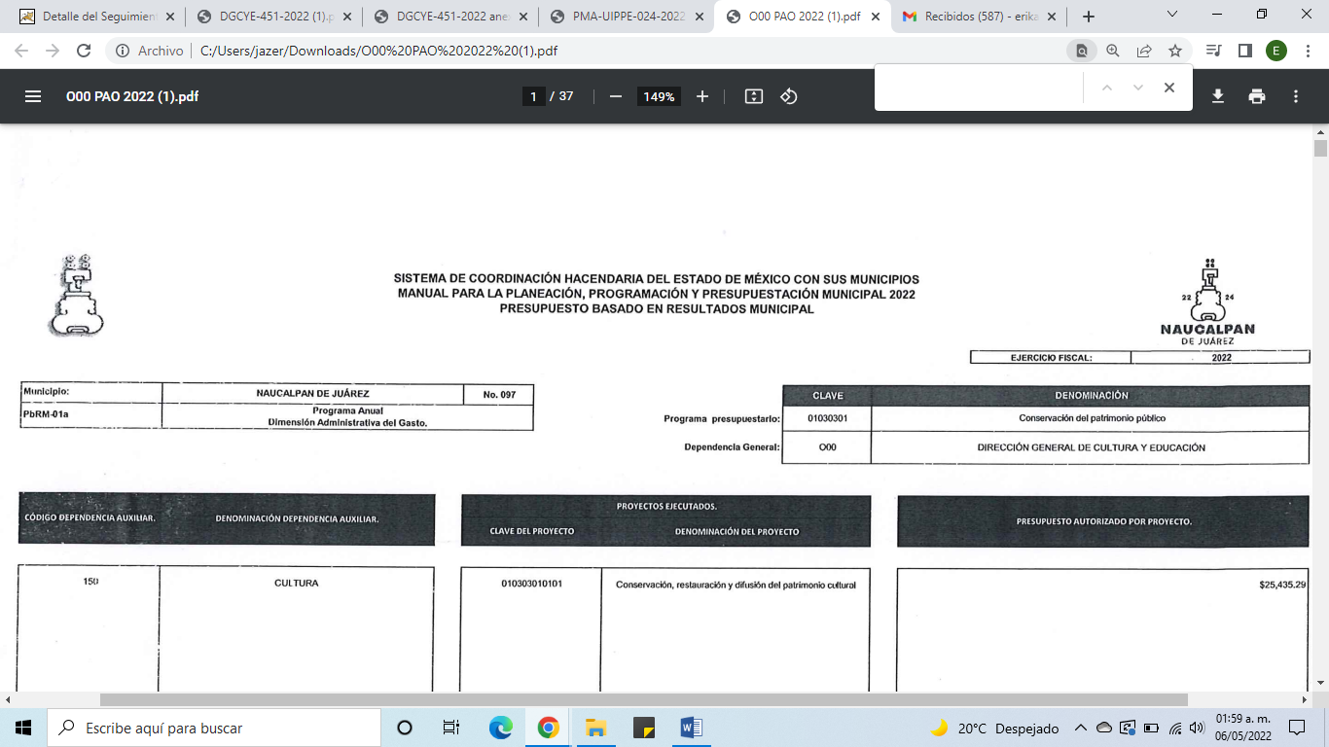

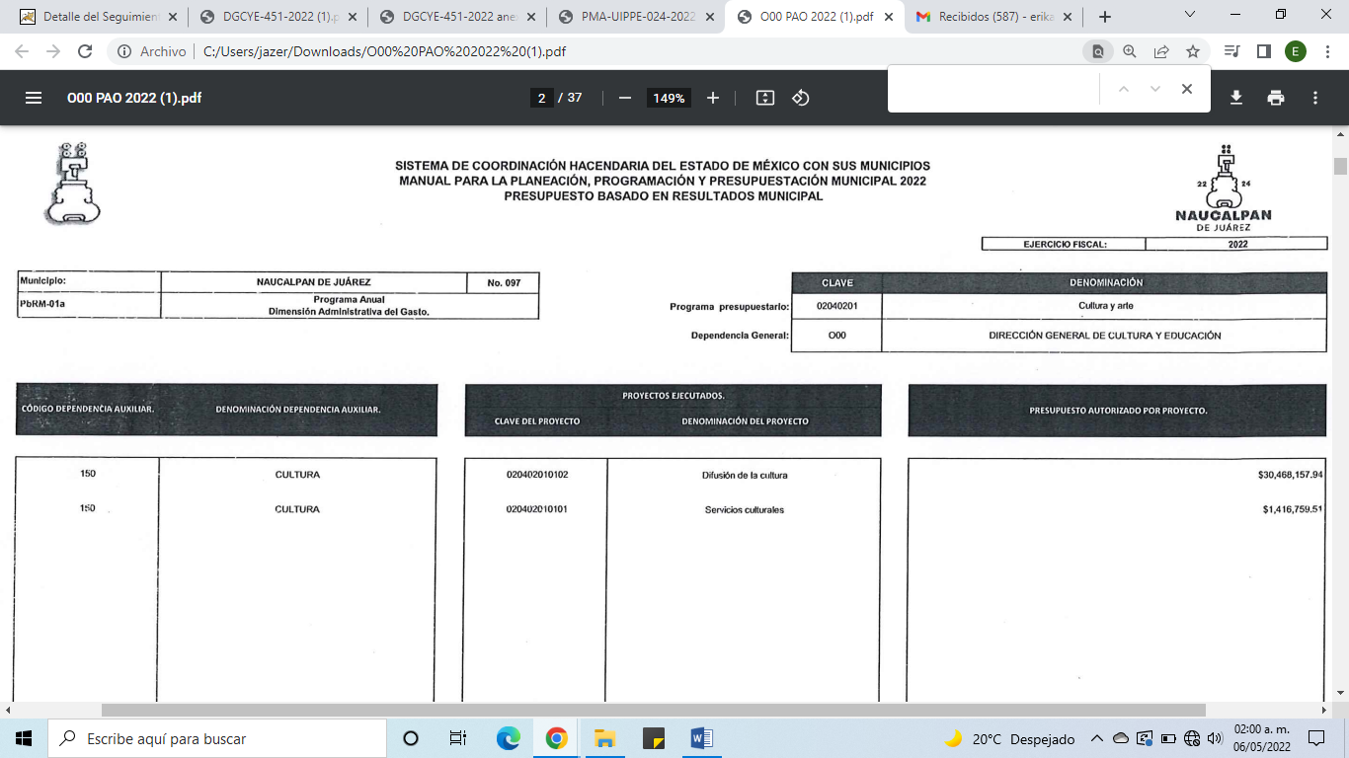

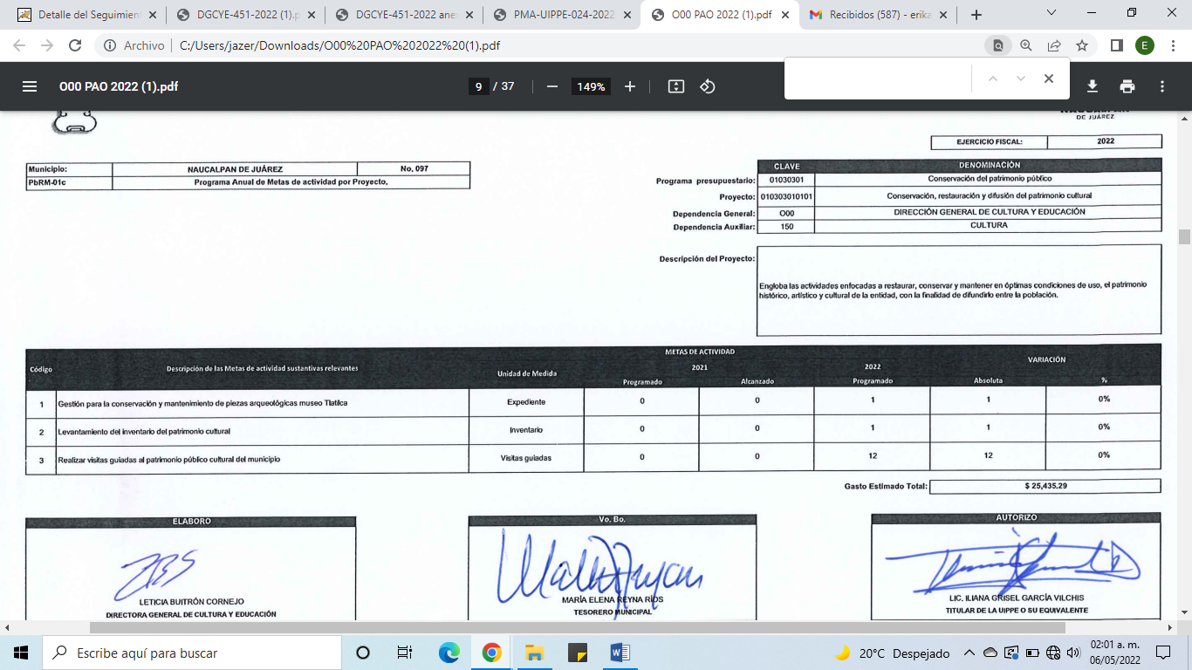

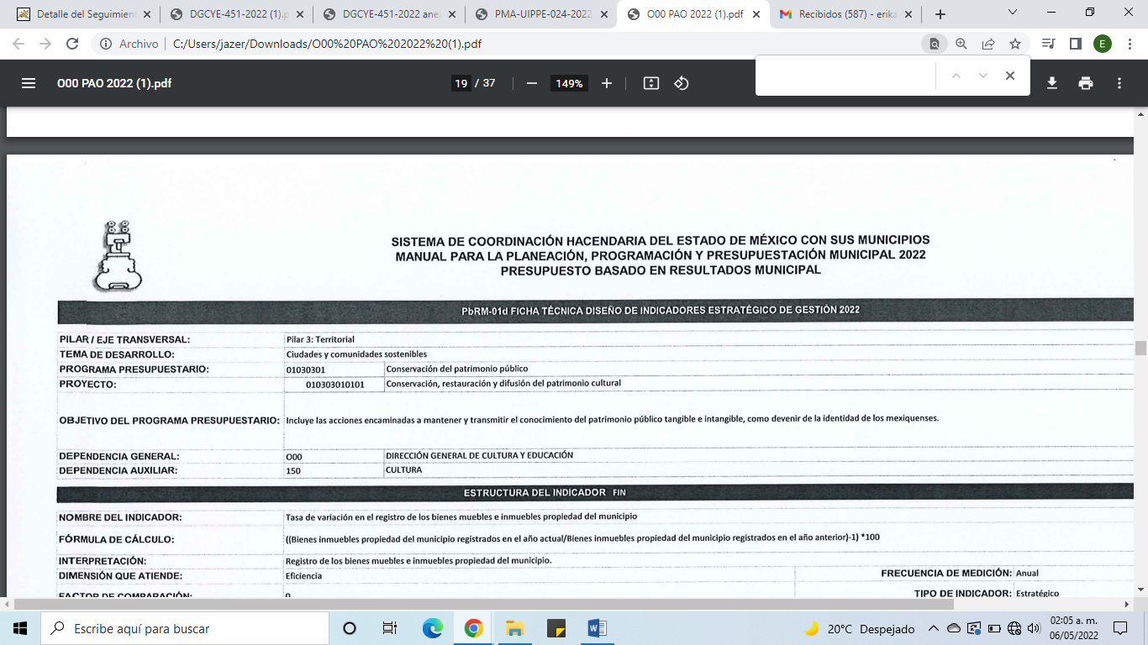

- En el presente asunto, este Pleno advierte que el SUJETO OBLIGADO con la información enviada a través del informe de justificación, modifica el acto que le dio origen al recurso de revisión, lo que trae como consecuencia que el mismo quede sin materia, actualizándose de este modo, la hipótesis jurídica contenida en la fracción III del citado artículo.

- Ahora bien, el sistema de medios de impugnación en esta materia se centra en el análisis de los agravios o motivos de inconformidad, los que deben tener relación directa con el acto de autoridad que lo motiva. En consecuencia, los motivos de la inconformidad deben versar sobre la respuesta de información proporcionada por los SUJETOS OBLIGADOS o la negativa de entrega de la misma, derivada de la solicitud de información pública.

- De este modo, cuando el SUJETO OBLIGADO, antes de que se dicte resolución definitiva, entrega la información solicitada o completa la información que en un primer momento fue incompleta o no correspondió con lo solicitado; el recurso de revisión que al efecto se haya interpuesto queda sin materia lo que imposibilita el estudio de fondo de la litis planteada, debido a que la afectación en su esfera de derechos fue restituida por la propia autoridad que emitió el acto motivo de impugnación.

- Sirve de sustento a lo anterior la siguiente jurisprudencia por contradicción, cuyo rubro, texto y datos de identificación son los siguientes:

CESACIÓN DE EFECTOS DEL ACTO RECLAMADO POR VIOLACIÓN AL ARTÍCULO 8o. DE LA CONSTITUCIÓN POLÍTICA DE LOS ESTADOS UNIDOS MEXICANOS. OPERA CUANDO LA AUTORIDAD RESPONSABLE AL RENDIR SU INFORME JUSTIFICADO EXHIBE LA CONTESTACIÓN A LA PETICIÓN FORMULADA, QUEDANDO EXPEDITOS LOS DERECHOS DEL QUEJOSO PARA AMPLIAR SU DEMANDA INICIAL, PROMOVER OTRO JUICIO DE AMPARO O EL MEDIO ORDINARIO DE DEFENSA QUE PROCEDA. De la interpretación de los artículos 73, fracción XVI y 80 de la Ley de Amparo, se concluye que la causa de improcedencia del juicio de garantías consistente en la cesación de efectos del acto reclamado, se actualiza cuando ante la insubsistencia del mismo, todos sus efectos desaparecen o se destruyen de forma inmediata, total e incondicionalmente, de manera que las cosas vuelvan al estado que tenían antes de la violación constitucional. Ahora bien, el hecho de que la autoridad responsable al rendir su informe justificado exhiba la respuesta expresa a la petición de la parte quejosa, producida durante la tramitación del juicio de amparo, significa, por una parte, que los efectos de la falta de contestación desaparecieron, de manera que las cosas volvieron al estado que tenían antes de la violación al artículo 8o. de la Constitución Política de los Estados Unidos Mexicanos, y por otra, que respecto del contenido de dicha contestación, el quejoso puede ampliar su demanda inicial, promover otro juicio de amparo o el medio ordinario de defensa que proceda, toda vez que se trata de un nuevo acto.

- La anterior jurisprudencia resulta aplicable al presente asunto, en dos aspectos:

- La cesación de los efectos perniciosos del acto de autoridad: Al respecto, la Ley de Transparencia contempla la figura jurídica del sobreseimiento cuando el SUJETO OBLIGADO de motu proprio modifica o revoca de tal manera el acto motivo de la impugnación que lo deja sin materia; es decir, cesan los efectos de éste y el derecho de acceso a la información pública se encuentra satisfecho.

- El momento procesal para modificar el acto impugnado: Para que se actualice el sobreseimiento de un recurso de revisión, el SUJETO OBLIGADO puede entregar o completar la información al momento de rendir su informe de justificación o posteriormente a éste, siempre y cuando el Pleno del Instituto no haya dictado resolución definitiva.

- Eduardo Pallares, en su artículo “La caducidad y el sobreseimiento en el amparo”, cita la definición de Aguilera Paz, aduciendo que se “...entiende por sobreseimiento en el tecnicismo forense, el hecho de cesar en el procedimiento o curso de la causa, por no existir méritos bastantes para entrar en un juicio o para entablar la contienda judicial que debe ser objeto del mismo...”. Asimismo señala que existe el sobreseimiento provisional y el definitivo: “...el definitivo es una verdadera sentencia que pone fin al juicio, y que una vez dictada, produce cosa juzgada, mientras que el provisorio tiene por efectos suspender la prosecución de la causa...”

- Así, para la doctrina el sobreseimiento provoca que un procedimiento se suspenda o se resuelva en definitiva sin que se entre al estudio de los agravios o motivos de inconformidad. Este mismo criterio es compartido por el más alto tribunal del país en múltiples jurisprudencias, por lo que a continuación se agrega una de ellas que sirve como orientador en esta resolución:

SOBRESEIMIENTO EN EL JUICIO DE AMPARO DIRECTO. IMPIDE EL ESTUDIO DE LAS VIOLACIONES PROCESALES PLANTEADAS EN LOS CONCEPTOS DE VIOLACIÓN. El sobreseimiento en el juicio de amparo directo provoca la terminación de la controversia planteada por el quejoso en la demanda de amparo, sin hacer un pronunciamiento de fondo sobre la legalidad o ilegalidad de la sentencia reclamada. Por consiguiente, si al sobreseerse en el juicio de amparo no se pueden estudiar los planteamientos que se hacen valer en contra del fallo reclamado, tampoco se deben analizar las violaciones procesales propuestas en los conceptos de violación, dado que, la principal consecuencia del sobreseimiento es poner fin al juicio de amparo sin resolver la controversia en sus méritos.
SÉPTIMO TRIBUNAL COLEGIADO EN MATERIA CIVIL DEL PRIMER CIRCUITO.
Amparo directo 699/2008. Mariana Leticia González Steele. 13 de noviembre de 2008. Unanimidad de votos. Ponente: Sara Judith Montalvo Trejo. Secretario: Arnulfo Mateos García.
(Énfasis añadido)

- Consecuentemente, por lo que hace a los motivos de inconformidad, los mismos devienen inatendibles por actualizarse la figura del sobreseimiento, misma que impide el estudio de los agravios planteados, máxime que se ha dado cumplimiento al derecho de acceso a la información.

- Bajo ese tenor y en términos del artículo 186 fracción I este Pleno determina el SOBRESEIMIENTO del presente recurso de revisión, toda vez que la afectación al derecho de acceso a la información pública establecido constitucionalmente a favor del particular, ha sido resarcida.

- Por lo anteriormente expuesto y fundado, este ÓRGANO GARANTE emite los siguientes:

R E S O L U T I V O S

PRIMERO. Se SOBRESEE el recurso de revisión número 04388/INFOEM/IP/RR/2022, porque al atender lo solicitado a través del informe justificado, el recurso de revisión quedó sin materia en términos del Considerando TERCERO de la presente resolución.

SEGUNDO. REMÍTASE a través del Sistema de Acceso a la Información Mexiquense (SAIMEX) la presente resolución al Titular de la Unidad de Transparencia del SUJETO OBLIGADO.

TERCERO. Notifíquese al RECURRENTE la presente resolución.

CUARTO. Se hace del conocimiento del RECURRENTE que, de conformidad con lo establecido en el artículo 196 de la Ley de Transparencia y Acceso a la Información Pública del Estado de México y Municipios, en caso de que considere que la resolución le cause algún perjuicio podrá impugnarla vía juicio de amparo en los términos de las leyes aplicables.

ASÍ LO RESUELVE, POR UNANIMIDAD DE VOTOS, EL PLENO DEL INSTITUTO DE TRANSPARENCIA, ACCESO A LA INFORMACIÓN PÚBLICA Y PROTECCIÓN DE DATOS PERSONALES DEL ESTADO DE MÉXICO Y MUNICIPIOS, CONFORMADO POR LOS COMISIONADOS JOSÉ MARTÍNEZ VILCHIS; MARÍA DEL ROSARIO MEJÍA AYALA; SHARON CRISTINA MORALES MARTÍNEZ; LUIS GUSTAVO PARRA NORIEGA Y GUADALUPE RAMÍREZ PEÑA EN LA DÉCIMA SÉPTIMA SESIÓN ORDINARIA CELEBRADA EL ONCE (11) DE MAYO DE DOS MIL VEINTIDÓS, ANTE EL SECRETARIO TÉCNICO DEL PLENO ALEXIS TAPIA RAMÍREZ.

